МОСКОВСКИЙ АВИАЦИОННЫЙ ИНСТИТУТ

(НАЦИОНАЛЬНЫЙ ИССЛЕДОВАТЕЛЬСКИЙ УНИВЕРСИТЕТ)

Институт №8 «Информационные технологии и прикладная математика»

Кафедра 810 «Информационные технологии в моделировании и управлении»

**Лабораторная работа №4**

**по курсу «Основы Python, Java и Scala, платформы CUDA для анализа данных»**

**Работа с матрицами. Метод Гаусса.**

Выполнил: А.С.Бобряков

Группа: М8O-103М-19

Преподаватель: А.Ю. Морозов

Москва, 2020

**Условие**

Использование объединения запросов к глобальной памяти. Реализация метода Гаусса с выбором главного элемента по столбцу. Ознакомление с библиотекой алгоритмов для параллельных расчетов Thrust.

В качестве вещественного типа данных необходимо использовать тип данных double. Библиотеку Trust использовать только для поиска максимального элемента на каждой итерации алгоритма. Сравнение с нулем использовать значение 10-7. Результаты выводить с точностью до 10-10.

Вариант 5. Решение произвольной СЛАУ.

**Программное и аппаратное обеспечение**

**Видеокарта**: NVIDIA GeForce GTX 1060 3Gb

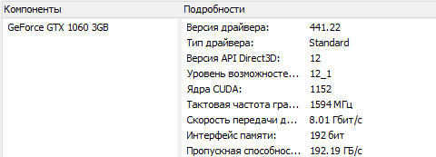

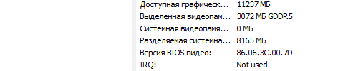

**Процессор**: Intel® Core™ i7-8700K CPU @ 3.70GHz

**Другое**: ОС Windows, IDE – Clion EAP,

**Метод решения**

Необходимо найти любое решение системы уравнений Ax = b, где A -- матрица

n x m, b -- вектор-столбец свободных коэффициентов длиной n, x – вектор неизвестных длиной m.

Необходимо реализовать алгоритм преобразований методом Гаусса для приведения исходного выражения к виду:

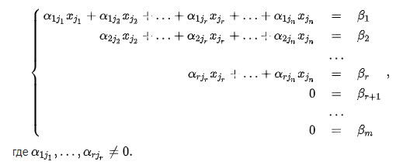

Из каждого такого выражения находим любое решение СЛАУ. Необходимо учитывать возможность данных, определяющих определенную и неопределенную СЛАУ. Где определенная СЛАУ – СЛАУ, которая совместна и имеет единственное решение; неопределенная – совместна и имеет более одного решения.

**Описание программы**

В программе использовано ядро для реализации замены местами строк. Код ядра описан на листинге 1.

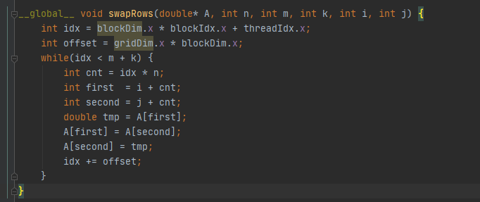

Листинг 1 – Код ядра программы.

Также реализовано ядра для прямого и обратного прохода по элементам матрицы. Код таких ядер определен в листинге 2.

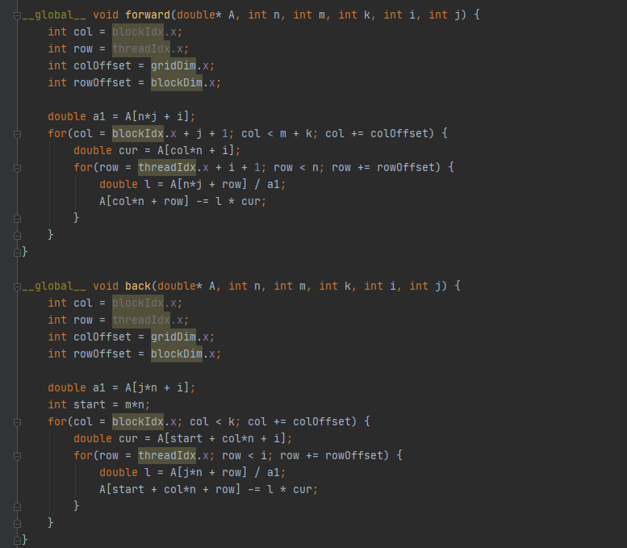

**Результаты**

Пример исходных данных с результатом работы программы:

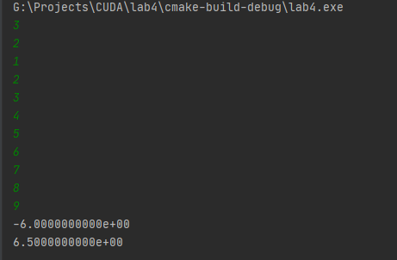

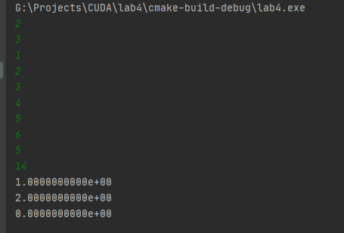

Время работы ядер в зависимости от конфигурации представлены в Таблице 1,2.

Таблица 1. Время выполнения ядер программы в зависимости от конфигурации.

|  |  |  |
| --- | --- | --- |
| ядро | min | max |
| SwapRows | 0.008137 | 0.010331 |
| Forward | 0.083480 | 0.115103 |
| Back | 0.073518 | 0.135186 |

**Выводы**

В ходе выполнения лабораторной работы был исследован метод Гаусса для решения СЛАУ и его реализация на CUDA с учетом типа СЛАУ - определенной/неопределенной.